# Individual Centered使用手册

## 1．系统概述

### 1.1 目标

目前手册是Individual Centered的1.0版本，用于建立以个人为中心的肿瘤空间组织组学数据库，主要包括时序的临床数据和不同空间组织的组学数据。

本版本是使用的demo版本，主要是让使用方试用并进行优化，目前数据库设计上只保留了关系字段，后期需要对数据集的字段进行扩充。

### 1.2 功能

1、管理员通过后台管理系统对数据库进行增删改查。

2、提供展示网站给用户，浏览数据库信息、下载组学数据。

### 1.3 运行环境

目前项目已经发布到github上，支持windows和Ubuntu两个操作系统的安装，需要安装nodejs环境和mongodb数据库，具体的安装方法会在系统优化完成之后写成文档。

## 2 使用说明

### 2.1 系统部署

目前网站部署在中科大生物信息实验室的服务器上，主要有三个工程部署，后台接口部署，后台管理系统部署，展示网站部署。

其中后台管理网站的访问地址为<http://202.38.81.87:8081/>

前端网站的访问地址为<http://202.38.81.87:7999/>

### 2.2 后台管理系统使用说明

后台管理系统是需要管理员登录使用，访问地址为<http://202.38.81.87:8081/>，登录界面如下：

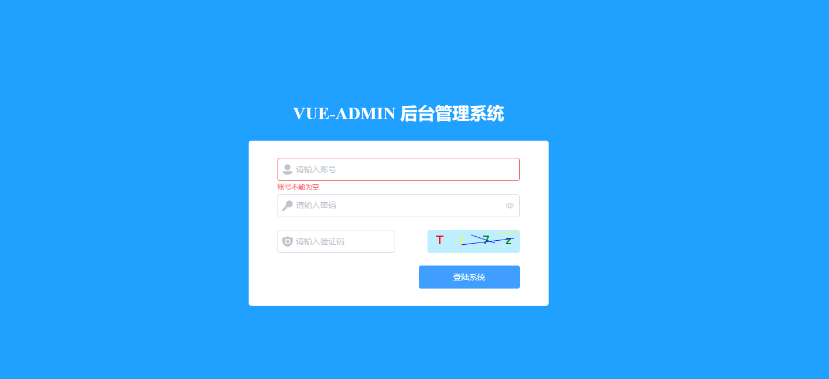

目前用户名为hzl，密码为1111，验证码不分大小写。

登录成功后会进入管理系统，界面如下：

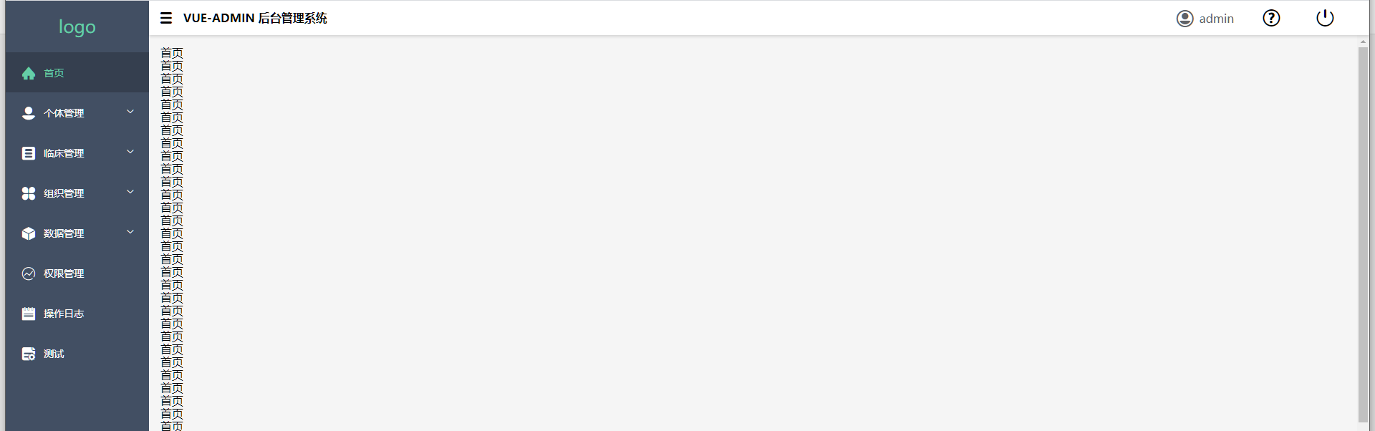

最右上角那个电源按钮是可以退出系统登录。然后左边的功能栏包括个体管理，临床记录管理，组织管理，数据管理。注意：因为我们采用上传文件的方式添加数据，所以要求提交的数据本身包括关联关系在里面，也就是每个数据要包括自身id和所属个体的id。

#### 2.2.1个体管理

**添加个体和更新个体**

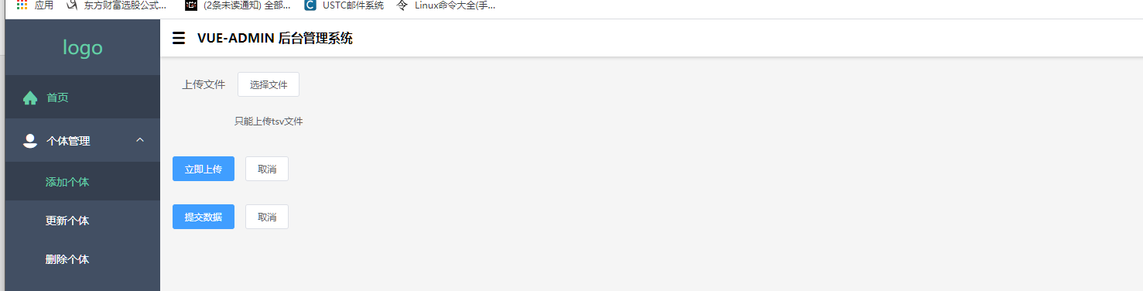

这里我们需要先选择并上传文件，文件上传之后点击提交数据，就可以添加个体，但是要求文件本身逻辑必须正确，并且不支持重复提交，添加过得个体无法再次添加到数据库。

**文件要求**

**要求文件里每个个体至少包括IndividualId字段（可以为数组或者字符串，保证唯一即可）**

**删除个体**

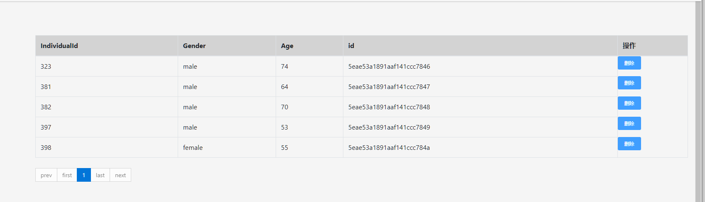

每个记录后面都包括一个删除按钮，可以点击删除按钮进行删除，删除个体之后会移除该个体的所有临床记录和组织信息。

#### 2.2.2 临床管理

**添加临床和更新临床**

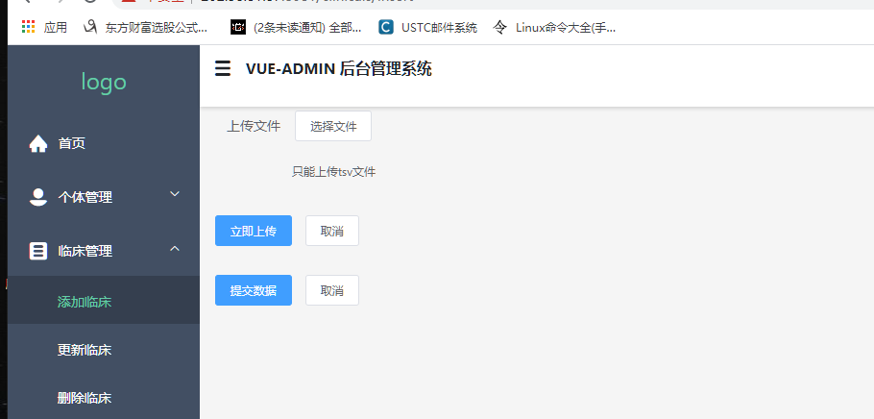

这里我们需要先选择并上传文件，文件上传之后点击提交数据，就可以添加个体，但是要求文件本身逻辑必须正确，并且不支持重复提交，添加过得个体无法再次添加到数据库。

**文件要求**

**要求文件里每个临床记录至少包括ClinicalId（可以为数组或者字符串，保证唯一即可）和IndividualId（对应个体）字段。**

如果相关个体还没添加到数据库中，会提示个体不存在

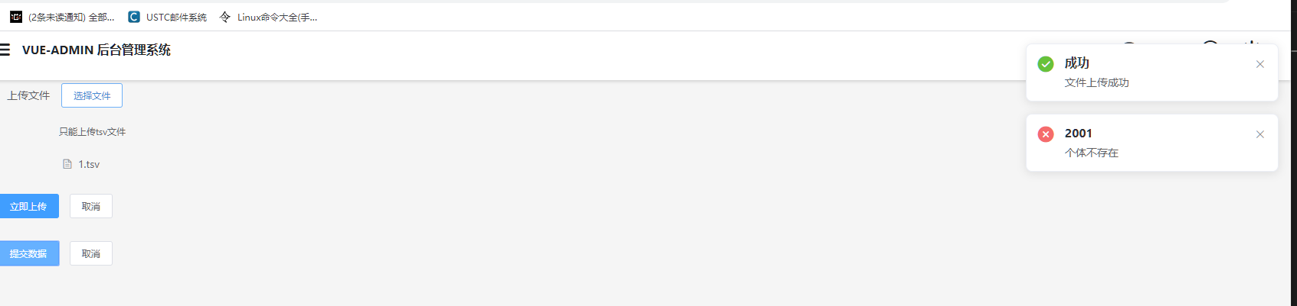

**删除临床**

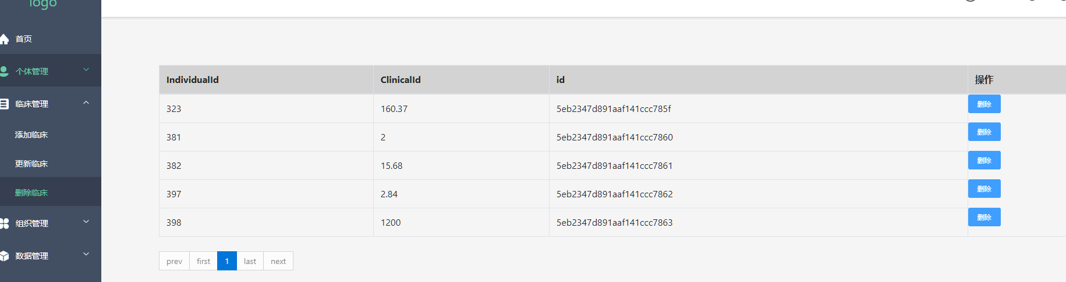

每个记录后面都包括一个删除按钮，可以点击删除按钮进行删除。

#### 2.2.3 组织管理

**添加组织和更新组织**

类似临床记录

**文件要求**

**要求文件里每个组织至少包括TissueId（****可以为数组或者字符串，保证唯一即可）和IndividualId（对应个体）字段。**

**删除组织**

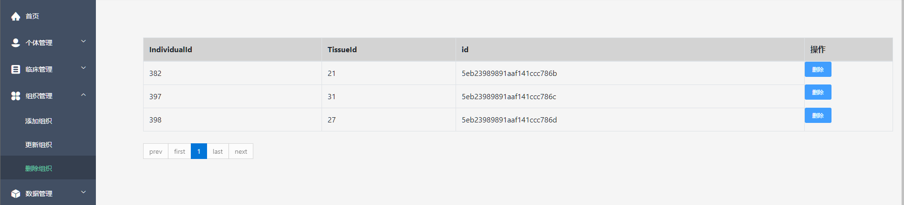

每个记录后面都包括一个删除按钮，可以点击删除按钮进行删除。同时会移除该组织相关的所有组学数据。

#### 2.2.4 组学数据添加

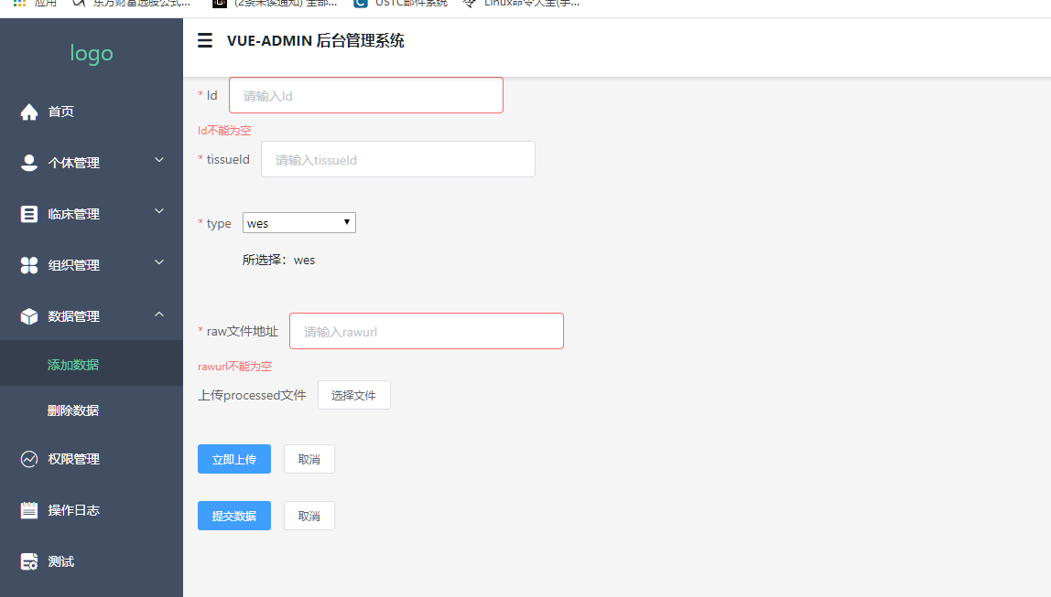

添加组学数据采用表单的方式提交，需要填写数据id（可以为数组或者字符串，保证唯一即可），属于的组织id（对应tissueId），数据类型（包括wes，rna，蛋白质，磷蛋白四个类型）使用下拉列表选中，然后填写原始文件的地址，并上传处理后文件到服务器。

**删除数据**

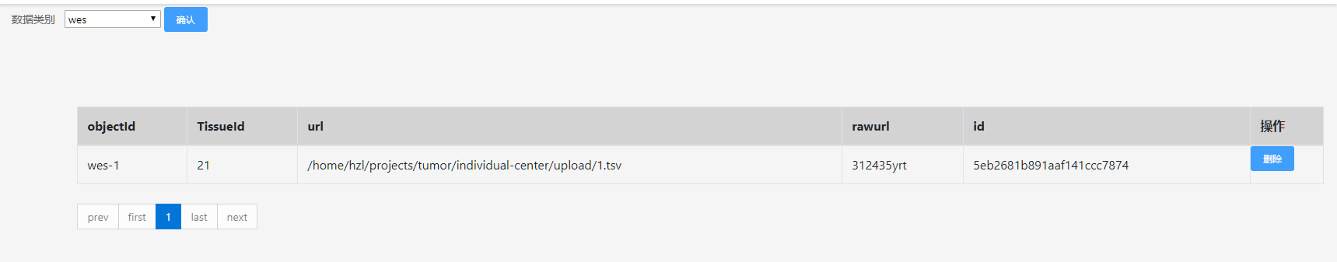

界面上面有一个数据类型选中的下拉列表，选择之后点击确定按钮，展示不同类型的数据，每个数据项后有一个删除按钮，点击可以删除数据。

### 2.3 前端网站说明

访问地址为<http://202.38.81.87:7999/>

网页显示如下：

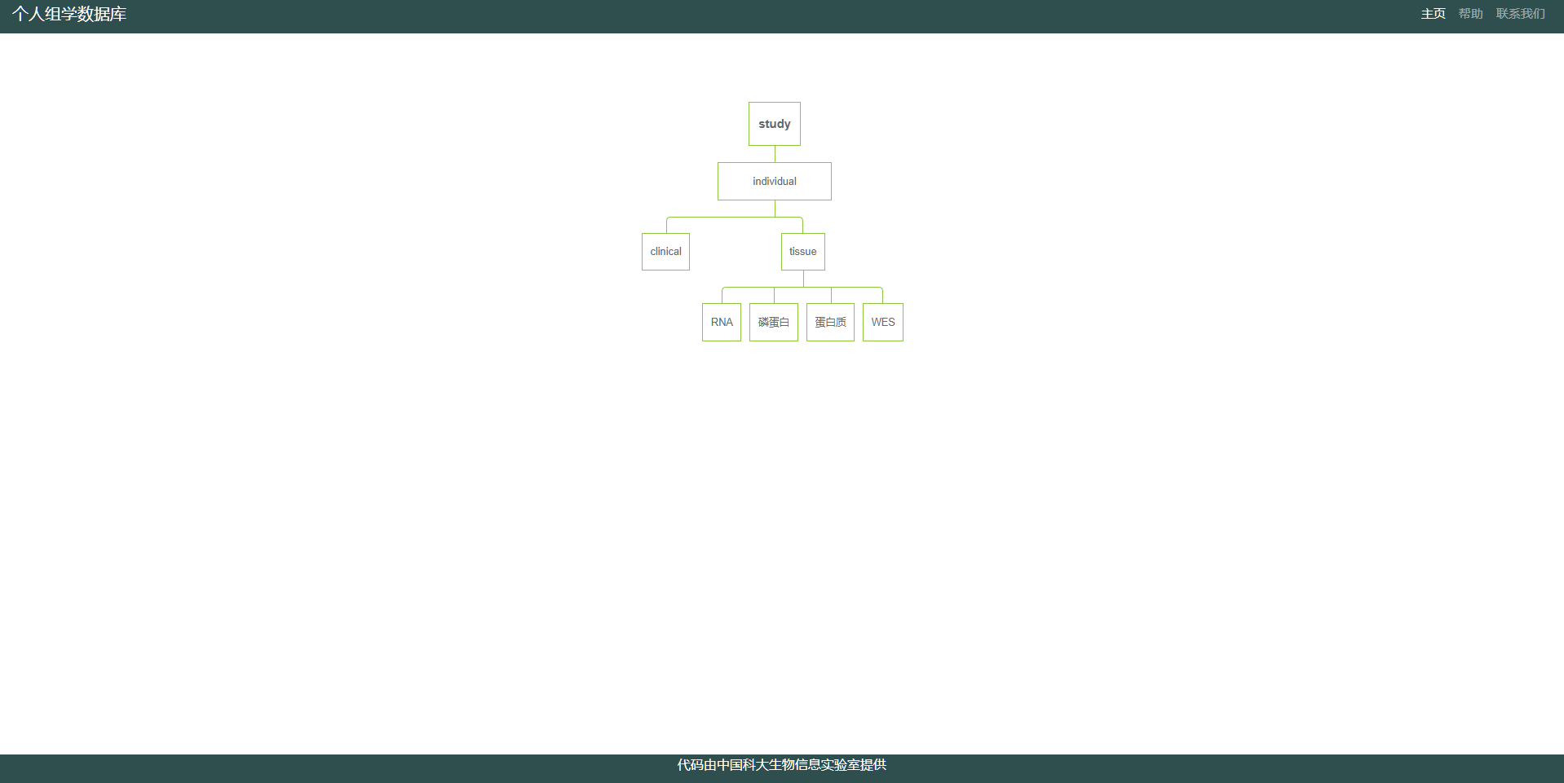

通过点击树形结构中按钮进入查看页面。

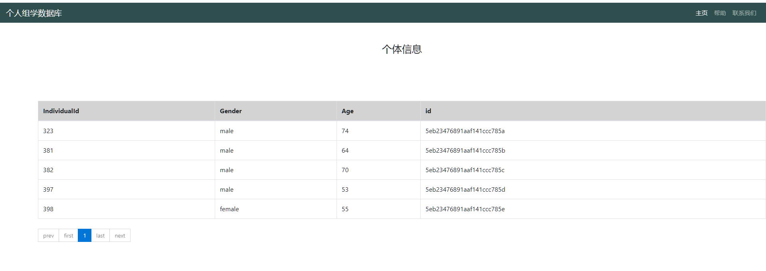

点击wes可以查看并下载wes数据

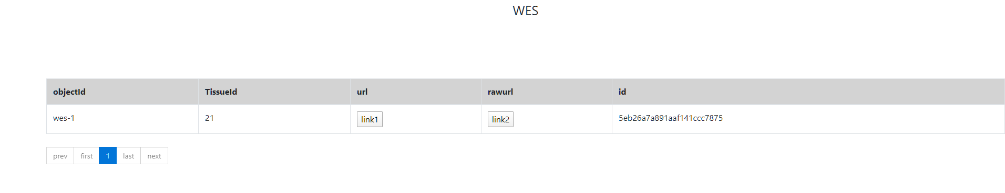

url下面有一个link1按钮，可以下载处理之后数据，

rawurl点击可以下载原始数据。

## 3、注意事项

1、本版本主要是实现初始功能demo，试用之后查看是否符合甲方（上海生科院）基本要求

2、按照系统实现的需求，添加数据时需要提交三种类型的tsv文件。

（1）、包含IndividualId 字段的个体信息表文件

（2）、包含IndividualId 和ClinicalId字段的临床记录表文件

（3）、包含IndividualId 和TissueId字段的人体组织信息表文件

这三类文件需要甲方划分，并提供给我们详细设计数据库字段。

3、甲方试用之后可以提出修改意见和新的功能需求，我们进行版本更新。